1. Mortech Mechanica
2. Deskripsi
3. Bug / Eror
4. Solusi
5. ID Track v4
6. Deskripsi

ID TRACK adalah layanan GPS Tracking System Asli Made In Indonesia GRATIS\* Di buat Untuk Kenyamanan dan Kemudahaan Pengguna Ponsel Pintar Secara Online dan Realtime dengan Dukungan Google MAPS Api Menambah Akurasi Sinyal dan Ketepatan Lokasi Secara Lengkap . Lebih Ringan dan Loading Cepat dengan Kecepatan Engine 64bit/s atau setara dengan core i7  
  
Beberapa fitur yang dapat Anda maksimalkan melalui ID TRACK :  
1. Lacak secara real time  
2. Lacak interval 10 detik  
3. Laporan perjalanan Efektif 45 hari  
4. Laporan Kendaraan berhenti   
5. Laporan Kejadian secara langsung  
6. Laporan cetak Excel untuk versi komputer  
7. Pembuatan Batas Daerah, POI dan Rute sesuai dengan jalur kendaraan  
8. Laporan batas kecepatan  
9. Laporan konsumsi bahan bakar  
10. Laporan jam kerja mesin pada kendaraan alat berat

1. Bug / Eror
2. Solusi
3. Catatan Ibadah
4. Deskripsi

Aplikasi pencatatan ibadah untuk umat muslim  
Fitur :   
1. Jadwal jam sholat   
2. Jadwal jam Matahari terbit & terbenam  
3. Catat halaman baca Al-Qur'an  
4. Catat sholat fardhu

1. Bug / Eror

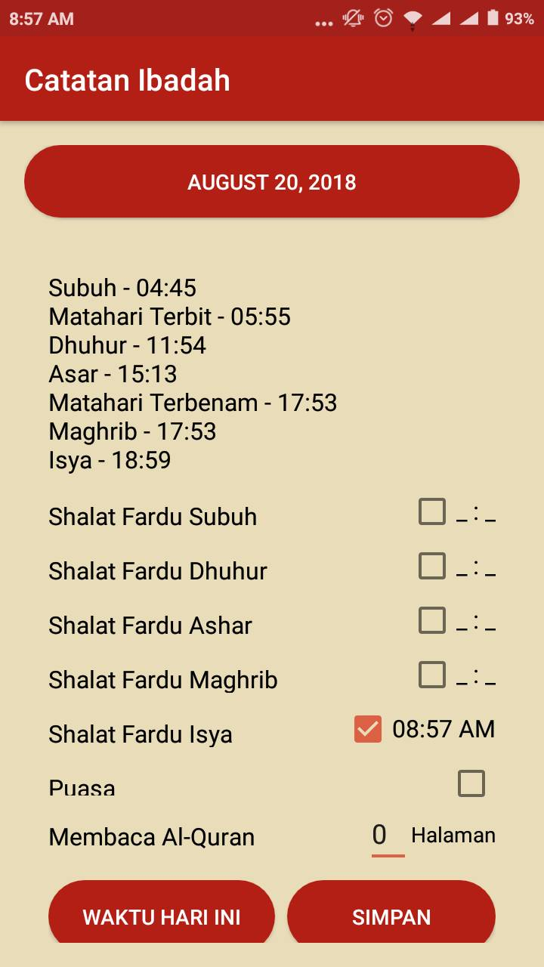 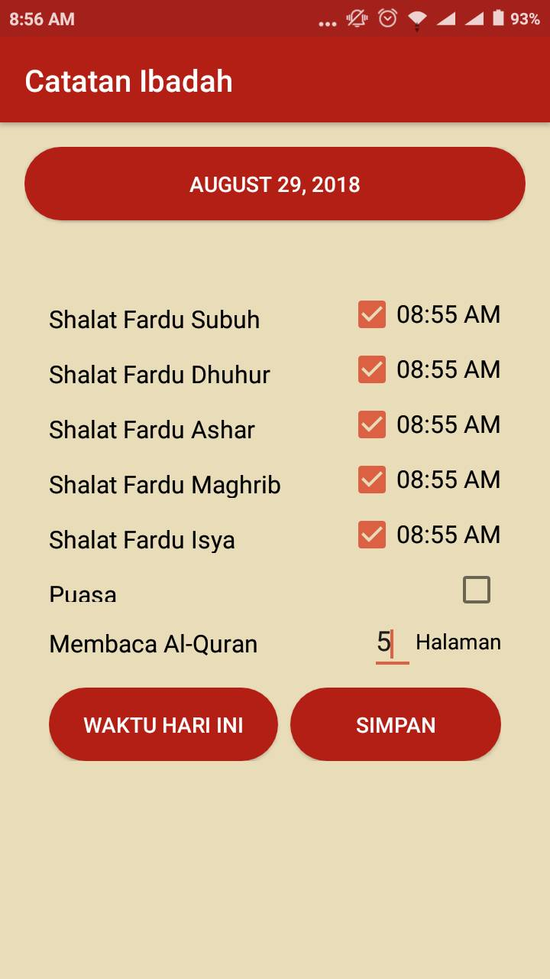

1. Waktu untuk mencatat shalat tidak bisa di ganti
2. Waktu shalat tidak akurat sesuai lokasi
3. Belum saatnya shalat tapi sudah bisa mencatat
4. Solusi
5. Harus di beri kondisi untuk mengganti waktu shalat
6. Harus ada layanan GPS traking lokasi
7. Harus ada kondisi dimana setelah waktu shalat untuk bisa mencatat